青 岛 科 技 大 学
二OO九年硕士研究生入学考试试题
考试科目：机械设计

注意事项：1．本试卷共 五 道大题，满分 150 分；
2．本卷属试题卷，答题另有答题卷，答案一律写在答题卷上，写在该试题卷上或草纸上均无效。要注意试卷清洁，不要在试卷上涂划；
3．必须用蓝、黑钢笔或签字笔答题，其它均无效。
﹡﹡﹡﹡﹡﹡﹡﹡﹡﹡﹡﹡﹡﹡﹡﹡﹡﹡﹡﹡﹡﹡﹡﹡﹡﹡﹡﹡﹡﹡﹡﹡﹡﹡﹡﹡﹡﹡﹡
- 是非题 (每小题1分，共10分)
（如果正确以“T”表示，如果错误以“F”表示）
1. 温度和压力是影响润滑油粘度的主要因素，对于一般滑动轴承，只考虑温度的影响，而忽略压力对粘度的影响是合理的。
2．当键联接强度不足时可采用双键。使用两个平键时要求键相隔90°布置。
3．圆柱螺纹的大径在标准中定为公称直径。
4．滑动螺旋传动采用的螺纹类型，以矩形螺纹应用最广。
5．在传动系统中，带传动往往放在高速级是因为它可以传递较大的转矩。
6．互相啮合的一对齿轮，齿数，但其接触应力。
7．普通平键的剖面尺寸是根据轴的直径按标准选取的。
8. 按基本额定动载荷选定的滚动轴承，在预定使用期限内其失效率最大为5%。
9. 接触式动密封密封可靠，因此高速情况应选择接触式动密封。
10. 刚性联轴器适用于两轴对中要求不高的场合。
- 选择填空(每小题3分，共30分)
1. 为了减轻摩擦副的表面疲劳磨损，下列措施中不正确的是__________。
A.合理选择表面粗糙度 B. 合理选择润滑油的粘度
C.合理控制相对滑动速度 D. 合理选择表面硬度
2. 在一个零件的磨损过程中，代表使用寿命长短的是__________。
A. 剧烈磨损阶段； B.磨合阶段； C．稳定磨损阶段； D.以上三个阶段之和
3. 在以下几种螺纹中，__________传动效率最高。
A. 三角形螺纹 B.梯形螺纹 C.锯齿形螺纹 D.矩形螺纹
4.采用螺栓联接时，若被联接件之一太厚，不宜制成通孔，且联接不需要经常装拆的情况下，往往采用__________。A. 螺栓联接 B. 螺钉联接 C. 双头螺柱联接 D.紧定螺钉联接
第 1 页（共 4 页）
5. V带传动的设计准则是保证带在工作期限内__________。
A. 保证带在不打滑的条件下，具有足够的疲劳强度 B. 保证带传动时，带不被拉断
C. 保证带传动在不打滑的情况下，带不磨损 D. 不发生弹性变形和过度磨损
6. 链传动中，链节数常采用偶数，这是为了使链传动__________。
A. 工作平稳； B. 避免采用过渡链节； C. 提高传动效率； D. 链条与链轮磨损均匀
7. 选择齿轮毛坯的获得方法（由棒材车削、锻造、铸造等）与__________有关。
A. 齿圈宽度 B. 齿轮在轴上位置 C. 齿轮直径 D. 精度
8. 下列零件的失效中，__________不属于强度问题。
A. 螺栓断裂 B.齿轮的齿面上发生疲劳点蚀
C. 蜗杆轴产生过大的弯曲变形 D.滚动轴承套圈的滚道上被压出深的凹坑
9．在图示的$σ_{m}$-$σ_{a}$极限应力简图中，如工作应力点M所在的ON线与横轴间夹角$θ$=45°，则该零件受的是________。

A．不变号的非对称循环变应力
B．脉动循环变应力
C．对称循环变应力
D．静应力
10. 机器在运转过程中载荷较平稳，但可能产生很大的瞬时过载，对机器造成损害，在这种情况下，通常宜选用 联轴器。
A. 安全 B. 可移式刚性 C. 弹性 D. 固定式刚性
- 简答题（每小题10分,共40分）
1. 简述提高螺栓联接强度的措施，并举例说明。
2. 带传动正常工作时，带中的应力由哪几部分组成？影响他们大小的主要因素各是什么？
3. 在按齿根弯曲强度公式≥ （mm）设计齿轮传动时，齿形系数、应力校正系数和轮齿许用弯曲应力应选取小齿轮的还是大齿轮的参数？为什么？齿形系数跟什么参数有关系？
4. 非液体摩擦滑动轴承设计计算时，须限制轴承的平均压强、滑动速度以及。试说明其理由。
四、结构设计与分析题（35分）
1.（20分）图1所示减速装置简图，已知蜗杆螺旋线方向及螺旋线升角λ，蜗轮转向，齿轮2、蜗轮4的分度圆直径分别为、，齿轮2传递的转矩为，蜗轮轴传递的转矩为，若希
第 2 页（共 4 页）
望轴Ⅱ所受轴向力完全抵消，试分析确定：
（1）斜齿轮1、2和蜗轮4的螺旋线方向、齿轮1的转向； （7分）
（2）标出Ⅱ轴齿轮2及蜗杆3在啮合点处的作用力（用分力、、表示）；
（3）写出齿轮2螺旋角β的表达式（不考虑摩擦损失）。 （7分）
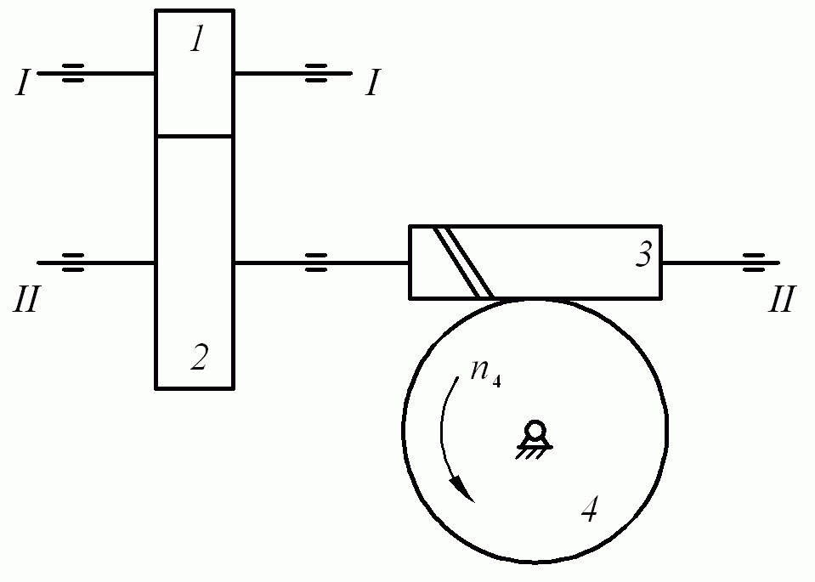
图1
2．（15分）如图2轴系结构给出9个位置，试确定各位置结构是否合理，若不合理，请加以说明。（示例：⑨处不合理，缺少调整垫片）

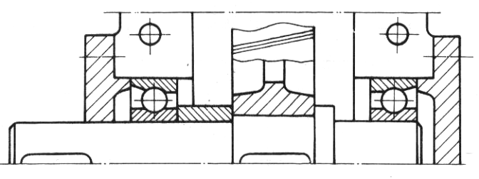
④

⑤

⑥

⑦

⑧

⑨
⑩
③

②

①

图2
五、计算题（35分）
1.（20分） 如图3，一轴由一对代号为7211C角接触球轴承支承。已知派生轴向力F_{d}=0.7F_{r}，e=0.68，载荷系数f_{p}=1.1。当F_{a}/F_{r}≥e时, X=0.41，Y=0.8；F_{a}/F_{r}＜e, X=1，Y=0。
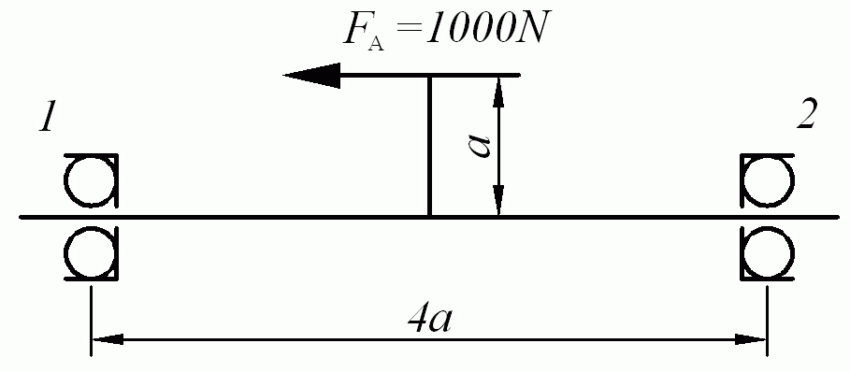
图3 第 3 页（共 4 页）
（1）试说明7211C 的意义（类型、系列、内径尺寸、精度等级等）； （5分）
（2）求两轴承的当量动载荷$P_{1}$和$P_{2}$； （10分）
（3）分析指出哪个轴承的寿命较长，为什么。 （5分）
2．（15分）如图4所示汽缸盖的螺栓联接，汽缸内径D=250mm，采用8个M16的普通螺栓(d₁=13.835 mm)，螺栓的性能等级是6.8级，许用应力[σ]=320MPa，试求：
(1) 单个螺栓所能承受的总拉力 ； (5分)
(2) 单个螺栓所能承受的轴向工作载荷F为多少，已知残余预紧力=1.5F； (5分)
(3) 汽缸所能承受的最大压力p。

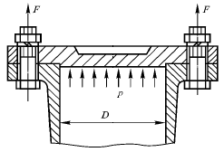
图4

第 4 页（共 4 页）

